系统架构设计与API规范制定文档

——第十六组·A-5 数据库模块

项目定位与职责

1.1 模块定位
A-5模块作为系统数据中枢，负责数据统一存储、接口规范制定及跨模块数据协调。

1.2 核心职责
1）数据管理：设计维护数据库结构，保证一致性
2）API接口管理：统一RESTful接口规范
3）VSP数据管理：地图、机场、空域数据
4）系统协同：支撑多模块数据联动

系统总体架构设计

2.1 架构设计原则

前后端分离、模块解耦、数据集中、可扩展

2.2 分层架构
前端UI层 → API层 → Service层 → DAL层 → 数据层

2.3 数据流
1）航迹：A-1 → POST /tracks/batch → DB
2）语音：A-2/A-3 → POST /audio_records → DB
3）标注：A-4 → POST /annotations → DB
4）查询：GET /session/full_data → 返回全部数据

2.4 数据一致性
外键约束、事务控制、幂等设计、UTC时间统一

2.5 架构图

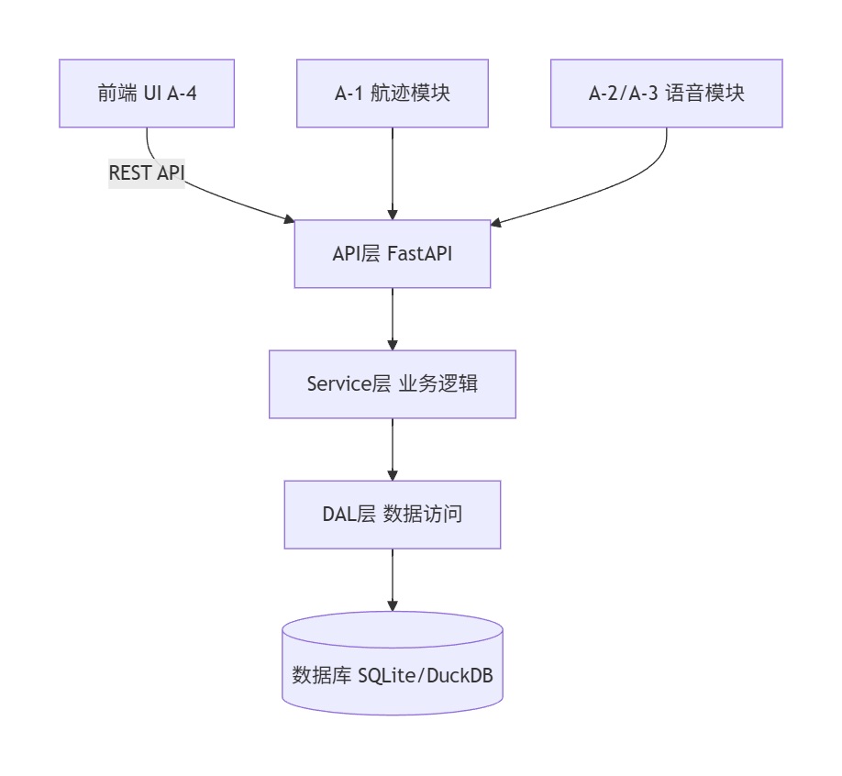三、分层设计说明
API层：统一对外接口，负责鉴权与参数校验
Service层：组合业务逻辑（跨表查询等）
DAL层：基础CRUD封装
数据层：存储所有核心数据

四、API设计规范

4.1 命名规范
1. 路径：使用复数名词，如 /tracks /audio_records
2. 方法：HTTP动词语义化
3. 函数：动词_对象，如 get_tracks
4. 参数：snake_case
5. 返回字段统一小写

4.2 返回结构规范
{
code: 0,
message: 'success',
data: {}
}

4.3 错误码规范
0 成功
1001 参数错误
1002 未授权
2001 数据不存在
3001 服务器错误

五、核心API详细设计

获取航迹列表
接口：GET /tracks
参数：flight_id, start_time, end_time, page, page_size
返回：航迹数组
说明：按时间或航班号查询航迹数据

创建航迹
接口：POST /tracks
参数：航迹JSON（经纬度、时间等）
返回：track_id
说明：写入新的航迹记录

获取音频及标注
接口：GET /audio/{id}/annotations
参数：audio_id
返回：音频信息 + 标注列表
说明：用于前端标注界面展示

创建标注
接口：POST /annotations
参数：audio_timestamp_ms, text, label_type
返回：annotation_id
说明：用户提交标注

用户登录
接口：POST /users/login
参数：username, password
返回：JWT token
说明：用户认证接口

六、组合业务API
1. get_audio_with_annotations：返回时间轴数据
2. get_full_session_data：返回航迹+音频+标注（前端一次加载）
3. batch_insert_tracks：高性能批量写入
4. update_annotation_version：标注版本控制

七、示例请求响应
GET /tracks?flight_id=ABC123
返回：
{code:0, message:'success', data:[{track_id:1,...}]}

八、安全与工程规范
JWT认证
RBAC权限控制
API版本控制 /api/v1
日志审计
接口幂等性设计

